РАСЧЕТ ЭНЕРГЕТИЧЕСКИХ ХАРАКТЕРИСТИК ТВЕРДОТЕЛЬНОГО ЛАЗЕРА

Целью выполнения самостоятельной работы по теме "Расчет энергетических характеристик твердотельного лазера" является изучение динамики процессов развития излучения в лазерах в режиме свободной генерации и в режиме модуляции добротности резонатора.
Уравнения, описывающие динамику генерации лазера, являются нелинейными и даже в наиболее простом виде не допускают полного аналитического решения. В настоящее время, как правило, стремятся моделирование динамики генерации выполнять для сравнительно простых моделей, отражающих основную специфику изучаемого режима работы лазера.
При выполнении самостоятельной работы рекомендуется использовать "точечную" модель лазера, обоснование которой дано в разделе 3.2. В разделе 3.3. рассмотрены особенности решения системы нелинейных дифференцированных уравнений, описывающих "точечную" модель лазера в среде математического пакета Mathcad.

Содержание задания на самостоятельную работу

В результате выполнения расчета необходимо определить длительность линейного и нелинейного этапов развития генерации, интенсивность, плотность энергии и форму генерируемого излучения для каждой из мод многомодового генератора и исследовать зависимость указанных величин от одного или нескольких начальных параметров, задающих режим работы генератора. Параметры импульса генерации следует определять как внутри, так и вне резонатора генератора.
Вариант задания задается в виде цифробуквенного шифра, состоящего из одной (для режима свободной генерации) или двух (для режима модулированной добротности) групп цифр.
В первой группе цифр последовательность означает следующее:

Первая цифра - тип активного вещества:
- - рубин,
- - неодимовое стекло,
- - алюмоиттриевый гранат (АИГ) с неодимом, 4 -ортоалюминат иттрия (ИАЛ) с неодимом,
- –калий-гадолиниевый вольфрамат (КГВ) с неодимом,
- - гадолиний-скандий-галлиевый гранат (ГСГГ) с неодимом.
Вторая цифра - величину нерезонансных потерь излучения за двойной обход резонатора:

1 - 1%; 2 - 2%; 3 - 3%; 4 - 4%;

5 - 5%; 6 - 6%; 7 - 8%; 8 - 10%,.

Третья цифра - величину потерь излучения в центре линии пропускания частотного селектора резонатора за двойной обход:
0- 0%; 1 - 1%; 2 - 2%; 3 - 4%; 4 -

7%;

0,5 в
единицах межмодового интервала;
0 - (селектора нет), 1- 1; |  |  | 2 - 2; | 3 - 3; | 4 -
5 - 10; 6 – 0.9; 7 – 0.8; |  |  | 8 – 0.5.
Пятая цифра - коэффициент отражения полупрозрачного зеркала
0 – 95%; | 1 – 10%; | 2 – 20%; |  | 3 – 30%;
4 – 40%; | 5 – 50%; | 6 – 60%; |  | 7 – 70%;
8 – 80%; | 9- 90%
Шестая цифра - оптическую длину резонатора:
1 – 10 см; | 2 – 20 см; | 3 – 30 см; |  | 4 – 40 см;
5 – 50 см; | 6 – 70 см; | 7 – 100 см; |  | 8 - 150 см.

5 - 10%; 6 - 15%; 7 - 20%; 8 - 30%

Четвертая цифра - ширину линии пропускания селектора на уровне

5;

Седьмая цифра - величину начальной шумовой интенсивности излучения в резонаторе в единицах 10¹² - фотон/см²с:
0 - необходимо задать через выражения для спонтанного излучения;
1 – 0.1; | 2 - 1; | 3 - 10; | 4 - 100;
5 - 1000; | 6 - 10⁴; | 7 - 10⁶; | 8 - 10⁸.

Восьмая цифра - безразмерную величину параметра накачки при постоянной накачке, или максимальное значение параметра накачки при параболической зависимости накачки от времени:
0 –действие накачки не учитывается при проведении расчетов;
1 – 1.5; | 2 – 2; | 3 - 3; | 4 – 5;
5 - 8; | 6 - 20; | 7 - 30; | 8 - 40.

Варианты 1-5 – рекомендуются активной среды с четырехуровневой схемой генерации, 6 - 8 - для активной среды с трехуровневой схемой.

Девятая цифра - полная длительность импульса накачки при параболической аппроксимации формы импульса накачки, выраженная в единицах времени продольной релаксации активной среды:
0 - постоянная накачка;
1 – 0.5; | 2 – 0.8; | 3 – 1.5; | 4 – 2;
5 - 3; | 6 – 5; | 7 - 10; | 8 - 20.

Вторая группа цифр определяет режим работы генератора с оптическим затвором и начинается с буквы, определяющей режим модуляции А (активный) или П (пассивный).
При активной модуляций последовательность цифр расшифровывается следующим образом:

Первая цифра - плотность заселенности активной среды, в единицах
10¹⁸ см⁻³:
1 – 0.01; | 2 – 0.03; | 3 – 0.1; | 4 – 0.3;
5 – 1; | 6 – 3; | 7 – 10; | 8 – 30.

Вторая цифра - величину коэффициента пропускания оптического затворa в закрытом состоянии за двойной проход:
1 – 0.01%;  5 - 1%; | 2 – 0.05%;  6 - 3%; | 3 – 0.1%;  7 - 5%; | 4 – 0.5%;  8 - 10%.
Третья цифра - время включения затвора в нс (10⁻⁹ с ):
1 - 1 нс; | 2 - 5 нс; | 3 - 10 нс; | 4 - 20 нс;
5 - 40 нс; | 6 - 100 нс; | 7 - 200 нс; | 8 – 500 нс.

Четвертая цифра - величину интенсивности излучения в резонаторе, при которой срабатывает оптический затвор, в единицах 10²⁰ см⁻²с⁻¹:
0 - в начальный момент времени;
1 – 0.01; | 2 – 0.1; | 3 - 1; | 4 – 10;
5 - 100; | 6 - 1000; | 7 - 10⁴; | 8 - I0⁵.

Пятая цифра - величину отношения коэффициента суммарных потерь к начальному коэффициенту усиления в момент включения дополнительной ступени оптического модулятора:
0 - дополнительная ступень отсутствует;
1 – 0.999; | 2 – 0.998; | 3 – 0.997; | 4 – 0.995;
5 – 0.99; | 6 – 0.98; | 7 – 0.95; | 8 – 0.9.

Шестая цифра - величину скорости включения дополнительной ступени затвора,:
1 - 1 нс; 2 - 5 нс; 3 – 10 нс; 4 - 20 нс;
5 - 40 нс; 6 – 100 нс; 7 – 200 нс; 8 – 500 нс.

При пассивной модуляции оптического затвора резонатора последовательность цифр означает следующее:

Первая цифра - определяет тип рабочей среды пассивного затвора: 1 - раствор красителя № - 3274; 2 - № - 3298,
3 - № - 3282; 4 - № - 3261; 5 - № - 2681,
6- пассивный затвор на рассеивающих центрах.

Вторая _цифра - величину начального пропускания оптического затвора:
1 - 10%; | 2 - 20%; | 3 - 30%; | 4 - 40%;
5 - 50%; | 6 - 60%; | 7 - 70%; | 8 – 80%.

Третья цифра - величину отношения коэффициента суммарных потерь к начальному коэффициенту усиления активной среды в начальный момент времени:
0 - учитывать накачку активной среды;
1 – 0.999; | 2 – 0.997; | 3 – 0.995; | 4 – 0.99;
5 – 0.98; | 6 – 0.97; | 7 – 0.95; | 8 – 0.90

Четвертая цифра - величину отношения средней интенсивности излучения в пассивном затворе к интенсивности излучения в резонаторе (коэффициент компрессии поля):
0 - 1; 1 - 0,01; 2 – 0,1; 3 - 2; 4 - 4;
5 - 10; 6 - 20; 7 - 50; 8 - 100.
Цифра девять: при задании варианта курсовой работы означает, что величину данного параметра следует согласовать с преподавателем.

Методы расчета оптического генератора

При выполнении расчетов в курсовой работе используются балансные уравнения типа уравнений Статца-Де Марса. Эти уравнения называются также скоростными или точечными уравнениями, так как в них пренебрегают пространственными переменными и учитывают лишь изменения во времени. Таким образом, уравнения описывают лишь "точечную" модель оптического генератора, т.е. такую модель, в которой все пространство, занятое активной средой, как бы сведено в одну точку. "Точечная" модель генератора не годится для рассмотрения пространственно неоднородных активных сред, она не позволяет учесть пространственную неоднородность инверсной заселенности.
В методе балансных уравнений искомой величиной является интенсивность поля, а не амплитуда и не фаза поля. Поэтому балансные уравнении недостаточны для расчета когерентных нелинейно-оптических явлений. Однако для рассмотрении вопросов, связанных с исследованием
.динамики оптических генераторов, метод балансных уравнений оказывается достаточно приемлемым. Он позволяет определить основные характеристики оптических генераторов в режиме свободной генерации и в режиме генерации гигантских импульсов, включая режимы работы оптического генератора с пассивным, затвором. Достаточно строгий анализ условий применимости балансных уравнений содержится в литературе [11].
Эти условия включают требование малости времени поперечной релаксации Т₂ по сравнению со временем жизни фотона в резонаторе Т_{с} и временем продольной релаксации Т₁:

Т2 << T1; Т2 << Tc

В твердотельных оптических генераторах эти неравенства всегда выполняется, поэтому в данной курсовой работе набор активных сред ограничивается только ими.
Усредненные балансные уравнения (скоростные уравнения) для многоходового оптического генератора можно записать в следующем виде:

dI j(t) = vσ I

(t)U(t) − vη I (t) + εN

(t)

dt j j
(125)
j j 2

dU(t) = −β∑

σ I U(t) − U(t) + U0

(126)

dt j j
T1 T1

Здесь
I j (t)
- интенсивность j - моды в резонаторе;
σ j и ηj
- сечение

вынужденного перехода и показатель суммарных потерь для j -моды; U(t) - инверсия плотность заселенности; v -скорость распространения света в резонаторе; ε -параметр, учитывающий вклад спонтанного излучения; N₂ - плотность заселенности верхнего рабочего уровня: N₂=U для

четырехуровневой схемы генерации,
N = 1 (U + Ns)
2 2
- для трехуровневой

схемы генерации (Ns - суммарная плотность активных центров на верхнем и нижнем рабочих уровнях); β = 1 – для четырех β = 2 для трехуровневой схем генерации; Т₁ - время продольной релаксации активной среды; U₀ - равновесная плотность инверсной заселенности в отсутствии генерации.
Сечение σ_{j} можно представить в виде:

⎡ ⎛ Δν
⎞ 2 ⎤ −1
⎡ ⎛ Δν
⎞ 2 ⎤

σ j = σ0 ⎢1+ j⎜ ^{М} ⎟ ⎥
= σ0 ⎢1− ⎜ j ^{М} ⎟ ⎥
(127)

⎝ ΔνА ⎠ ⎥⎦
⎣⎢ ⎝
ΔνА ⎠ ⎥⎦

где σ₀ - значение сечения вынужденного излучения для центра линии

генерации (j = 0), j - номер моды ( j = 0, ± 1, ± 2, …);
Δν _{А} - ширина линии

люминесценция активной среды;
Δν _{М}
- межмодовый интервал:

ΔνМ
[Гц] = V
2L

или

ΔνМ
[см⁻¹] = 1
2L

(128)

L - длина резонатора.

Суммарные потери для моды η_{j} включают следующие слагаемые:

ηj = η1 + η2 + ηjсел
(129)

Здесь
η₁ - показатель нерезонансных потерь (потери на единицу

длины резонатора), η₂
- показатель потерь, связанный с выводом

излучения из резонатора через полупрозрачное зеркало; селективных потерь резонатора:
ηjсел
- показатель

1 ⎡ ⎛ Δν ⎞2 ⎤

ηjсел = η0сел +
ln⎢1 + ⎜ j ^{М} ⎟ ⎥

(130)

L ⎢⎣ ⎝ ΔνC ⎠ ⎥⎦

η0сел
- показатель потерь для центральной моды,
ΔνC
- ширина линии

пропускания частотного селектора;
ηзат
- показатель потерь, явно

зависящий от времени и связанный с помещением в резонатор оптического затвора.
Связь между коэффициентом пропуская Т оптического элемента, помещенного в резонатор, и показателем потерь этого элемента η осуществляется по формуле:

η = 1 ln 1
(131)

L T

Соответственно для потерь, связанных с выводом излучения из резонатора:

η2 =
1 ln 1
2L R
(132)

Для пассивного фильтра будем считать, что нерезонансные потери фильтра уже включены в общие нерезонансные потери резонатора. Показатель начальных потерь для пассивного затвора связан с начальным коэффициентом пропускания фильтра Т₀, соотношением:

η (0) = 1 ln 1

= D ln10 = 2.3D

(133)

зат

L T0 L L

Здесь D оптическая плотность фильтра:

D = − ln T₀
(134)

Время продольной релаксации применяема для неодимовых оптических генераторов полиметиновых красителей очень мало, поэтому зависимость резонансных потерь фильтра от суммарной интенсивности

излучения в резонаторах ∑I j
можно записать в виде:

ηзат.пас.
= ηзат

(0)
1
1 + μ ∑I j

(135)

Iпр

где I_{пр} интенсивность просветления красителя

Iпр =

12σ Т ,

σа - сечение

поглощения красителя, Та
а а
- время продольной релаксации красителя, μ -

коэффициент, учитывающий возможные изменения величины поля в месте расположения фильтра (коэффициент компрессии поля).
Для фильтра на основе гетерогенной среды аналогичная зависимость для потерь пассивного затвора представляется в виде:

ηгет

= ηгет
⎡
(0)⎢1−
⎢⎣
∑ I ⎤ ²
⎥
j
Iпр ⎥⎦

(136)

Здесь
Iпр = Δn Л , где
2
n
Δn Л
- разность линейных показателей

преломления оптических сред, образующих гетерогенную среду,
n 2 -

нелинейный показатель преломления нелинейной среды гетерогенного фильтра.
Параметр ε, учитывающий вклад спонтанного излучения, оценивается по формуле:

ε = πσv
Vоб

(137)

где
Vоб
- объем активной среды,

Для рубина можно приближенно считать Ns=1.6*10⁺¹9 см⁻³ , что соответствует концентрации хрома 0.05%.
Равновесная плотность инверсной заселенности U₀ соответствует стационарной плотности инверсной заселенности в условиях отсутствия генерации при накачке активной среды источником постоянной мощности. В простейшем случае нестационарный характер накачки можно учесть, задав U₀, в виде функции, явно зависящей от времени. При параболической аппроксимация импульса накачки, применяемой в данной

работе, U₀ имеет вид:

U0 (t) =
4U0
2
T
u нак
t(Tu нак
- t)
(138)

где
Tu нак
- длительность импульса накачки, а параметр U₀ характеризует

максимальное значение мощности источника накачки.
Иногда вместо системы уравнений (125) –(126) удобнее использовать в расчетах систему уравнений, записанную для безразмерных величин:

dm j
⎡ n ⎤
= Gm = (1 + Δ^{II} ) + ε' nG

(139)

dt'

dn
_{j} ⎢
⎢⎣1
⎦
⎡
+ Δ^{I} ^{j} ⎥
mj ⎤
j

dt' = −n⎢1 + ∑1 + ΔI ⎥ + α
(140)

⎣⎢ _{j} _{j} ⎥⎦

Здесь j = 0, ± 1, ± 2 - относительные индексы моды, величины ^{I} ^{II}
Δ
Δ
и
j
j
- вводятся через соотношения:

1 = σ j ;

1 + Δ^{II} = ηj ; t' = t

- безразмерное время

1 + Δ^{I} σ0
j
^{j} η0 T1

G = T1Uη0 ;

n = U Uпор
= Uσ0 - относительная инверсная заселенность
η0

m j =
I j
Iнас
= I jβσ

0 T1
- относительная интенсивность j - моды

α = U0 Uпор
- безразмерный параметр накачки,

ε' = βσ 0 vU 2 T1 ;
Vоб
U 2 =
N 2

U пор

Для решения системы уравнений (139) – (140) требуется задать

начальное условие для величин I j , U
или
m j , n , которые существенным

образом определяются режимом работы оптического генератора.
В режиме свободной генерации начальное значение инверсной заселенности для четырехуровневой схемы генерации принимается

равным нулю, а для трехуровневой схемы генерации
U(0) = −N'.

Начальное значение интенсивности излучения определяется седьмой цифрой задания варианта курсовой работы. Если требуется учесть

спонтанное излучение, то полагаем
зато считаем ε = 0.
I j (0) = 0 , в противном случае
I j (0) ≠ 0 ,

В режиме активной модуляции добротности резонатора генератора система уравнений (I25) - (126) несколько видоизменяется. Время развития гигантского импульса много меньше времени продольной релаксации, поэтому в системе уравнений можно не учитывать процессы релаксации и накачки в течение времени высвечивания гигантского импульса. В результате система балансных уравнений существенно упрощается:

dI j
dt
= vσI
_{j}U − UηjIj

(141)

dU = −βU dt j
∑
σjIj
(142)

Показатель потерь ηj
имеет слагаемое
ηзат , явно зависящее от

времени и определяющее режим работы оптического затвора. Для учета возможности осуществления двухступенчатого режима модуляции

добротности представим
ηзат
в виде:

ηзат
зат 1 зат 2
= η ^{I}f (t) + η ^{II}f (t)

где
ηзат I
и ηзат II
- максимальные потери, вносимые каждой из ступеней

модулятора,
f1 (t) и
f2 (t)
нормированные функции, описывающие

временную зависимость потерь, вносимых ступенями затворов.

В достаточно общем виде функции виде:
f1 (t) и
f2 (t)
можно записать в

f (t) = exp⎡− t − t1 ⎤
⎥

при
t ≥ t

1 ⎢
⎣
f₁ (t) = 1
τ1 ⎦ 1

f (t) = exp⎡− t − t 2 ⎤
⎥

при

t ≥ t

2 ⎢
⎣
f ₂ (t) = 1
τ 2 ⎦ 2

Здесь постоянные τ₁ и τ₂ определяют скорости включения ступеней затвора, а времена t₁ и t₂ - моменты включения ступеней. Обычно t₁ = 0, t₂ - задается либо прямо, либо соответствует времени выполнения какого-либо условия. Например, t₂ может определяться моментом достижения интенсивностью излучения в резонаторе заданного уровня. Последний режим может описывать случая работы оптического генератора с управлением добротностью резонатора от типа свободной генерации.
При пассивной модуляции добротности резонатора в целях сокращения времени расчета и упрощения используемой системы уравнений также может применяться система балансных уравнений (141) -
(142) с соответственно заданными ненулевыми начальными условиями для
I_{j} и U.

Во всех рассмотренных выше режимах работы расчет лазера сводится к решению системы нелинейных дифференциальных уравнений с заданными начальными условиями (задача Коши). В состав современных математических пакетов обязательно включаются операторы, позволяющие определить решения систем обыкновенных дифференциальных уравнений. Как правило, для определения характеристик лазов наиболее подходящими являются методы решения, основанные на применении методов с переменным шагом интегрирования. Например, для математического пакета Mathcad, таким оператором является оператор Rkadapt.

Таблица 4
Физические свойства некоторых красителей, применяемых в пассивных модуляторах

Марка красителя | σ_{а}, 10⁻¹⁶, см² | Т_{а}, 10⁻¹², с | Iпр*10-25, см-2 с-1
3274 | 7.2 | 11 | 6.3
3298 | 3.9 | 6 | 21.4
3282 | 4.2 | 1.6 | 79.4
3261 | 7.5 | 15 | 4.4
2681 | 5.8 | 30 | 2.9

Таблица 5
Основные характеристики активных сред
Активная среда | σ, см² | Т₁, мс | Δν_{А}, см⁻¹ | λ_{ген}, мкм | Показатель преломлен ия
Рубин  (Al₂O₃:Cr³⁺) | 2.5*10⁻²⁰ | 2.5 | 11 | 0.6924 | 1.763
Неодимовое стекло  (Nd – glass) | 10-20 | 0.6 | 250 | 1.06 | 1.55
Алюмоиттриевый гранат с неодимом (YAG:Nd³⁺ ) | 3*10⁻¹⁹ | 0.26 | 5 | 1.0642 | 1.82
Ортоалюминат иттрия  (YAP: Nd³⁺) | 4*10⁻¹⁹ | 0.18 | 11 | 1.0796 | 1.94
Иттрий-лития фторид с неодимом (YLiF₄:Nd³⁺) | 1.8*10⁻¹⁹π  1.2*10⁻¹⁹σ | 0.48 | 12 | 1.047π  1.053σ | 1.45n_{o}  1.47n_{e}
Ванадат иттрия  (YVO₄: Nd³⁺) | 15.6*10⁻¹⁹ | 0.1 | 8 | 1.0643 | 1.7
Гадолиний-скандий- галлиевый гранат (GSGG: Nd³⁺) | 2.5*10⁻¹⁹ | 0.26 | 14 | 1.0612 | 1.86
Алюмоиттриевый гранат с эрбием (YAG:Er³⁺ ) | 3*10⁻²⁰ | 0.1 | 12 | 2.94 | 1.8
Иттрий-лития фторид с эрбием (YLiF₄:Er³⁺) | 3*10⁻²⁰ | 4.0 | 14 | 2.81 | 1.45
Сапфир с титаном  (Al₂O₃:Ti³⁺) | 2.8*10⁻¹⁹ | 0.0032 | >2000 | 0.8-1.0 | 1.76

3.3 Особенности моделирования твердотельных лазеров со сложной системой энергетических уровней

Для некоторых твердотельных активных сред приближение двухуровневой модели может оказаться недостаточным при проведении исследований некоторых типов лазеров. Так, например, невозможно оценить влияние конечности времени жизни нижнего лазерного уровня на процессы генерации. Изучение процессов кросс-релаксации в активных средах, поглощения из возбужденных состояний под действием излучения накачки также не могут быть исследованы в рамках двухуровневого приближения. В настоящем разделе будет показано, как можно провести исследование процессов генерации в рамках точечной модели твердотельного лазера, но с большим количеством энергетических уровней, вовлеченных в схему генерации. Прототипом такой модели могут служить кристаллические лазеры на базе сред, активированных ионами эрбия, при рассмотрении генерации излучения на переходе ⁴I_{11/2} – ⁴I_{13/2}. Особенностью данного перехода является относительно большое время жизни нижнего лазерного уровня ⁴I_{13/2} –(8-10)мс для всех матриц. Времена жизни верхнего лазерного уровня ⁴I_{11/2} для большинства кристаллических матриц также имеют значение в миллисекундном диапазоне (YLF:Er – 4мс, YSGG:Er - 2мс). Исключение составляет достаточно распространенная и широко применяемая на практике активная среда на основе иттрий алюминиевого граната YAG:Er, для которой время жизни уровня ⁴I_{11/2} составляет всего 0.1мс.
На рис.1 приведена упрощенная схема энергетических уровней ионов эрбия Er³⁺ в кристалле YLF (YLiF₄). Кроме основного ⁴I_{15/2}, нижнего ⁴I_{13/2} и верхнего ⁴I_{11/2} лазерных уровней на рис.3 изображены еще два вышележащих энергетических уровня: ⁴I_{9/2} и самый верхний энергетический уровень, в который условно объединены вышележащие энергетические уровни ионов эрбия: ⁴F_{9/2}, ⁴S_{3/2}, ²H_{11/2}, ⁴F_{7/2}. Таким образом, в данном случае применяется пятиуровневая физическая модель ионов эрбия в матрице YLF.
На рис.1 прямые линии, соединенные пунктиром, обозначают наиболее важные кросс-релаксационные переходы в ионах эрбия. Под кросс-релаксационными переходами понимают взаимодействие между двумя ионами эрбия, находящимися в разных или в одном и том же возбужденных состояниях. В результате взаимодействия энергетические состояния ионов меняются, причем энергия одного иона увеличивается, а другого иона уменьшается. Данный процесс относится к процессам ап- конверсии, т.е. процессам, при которых происходит заселение верхних

уровней ионов эрбия. Наблюдаются и релаксационные процессы другого типа, при которых релаксация иона с вышележащего уровня вниз (например, ⁴IS_{3/2} → ⁴I_{9/2}) сопровождается одновременным возбуждением другого иона из основного состояния ⁴I_{15/2} на нижний лазерный уровень ⁴I_{13/2}. Такие переходы приводят к самотушению люминесценции, т.к. количество ионов эрбия, находящихся на верхних энергетических уровнях и участвующих в процессах люминесценции с верхних уровней ионов эрбия, уменьшается. Отметим, что все вышеприведенные процессы происходят практически без передачи или с минимальной передачей энергии возбужденных ионов эрбия фононам кристаллической решетки.
Генерация в ионах эрбия реализуется на переходе между одним из шести штарковских подуровней верхнего лазерного уровня ⁴I_{11/2} и одним из семи подуровней нижнего лазерного уровня ⁴I_{13/2}. Расщепление мультиплетов и положение штарковских уровней для ионов эрбия Er³⁺ в YLiF₄ приведены в таблице 6.

Таблица 6
Положение штарковских подуровней для мультиплетов ⁴I_{11/2} и ⁴I_{13/2}
иона Er³⁺ в кристалле Er:YLF

Мультиплет | Положение штарковских уровней, см⁻¹
⁴I13/2 | 6540; 6545; 6585; 6680; 6704;6731;6745
⁴I11/2 | 10213; 10230; 10290; 10300; 10309; 10329

Длина волны генерации 2.81мкм соответствует переходам между 3, считая снизу вверх, подуровнем верхнего лазерного уровня ⁴I_{11/2} и 6 подуровнем нижнего лазерного уровня ⁴I_{13/2}. Тепловое равновесие между подуровнями мультиплетов ионов эрбия устанавливается очень быстро, так что можно считать, что распределение ионов по подуровням внутри мультиплета подчиняется закону Больцмана.

4
F

7/2
3
2
1
2
H
11/2
4
S
3/2

4
F
9/2

4
I
9/2

4
I
11/2
λ=2.8 мкм
4
I
13/2

4
I
15/2

Рис.1. Упрощенная схема энергетических уровней в лазерном кристалле YLiF₄, активированном ионами эрбия. Прямыми линиями, соединенными пунктиром, показаны кросс-релаксационные переходы. 1 и 2 процессы апконверсии, 3 – самотущение люминесценции.

Приведем систему скоростных уравнений, описывающих в одномодовом приближении, генерацию в YLF:Er лазере при учете переходов между 5 нижними уровнями. Дополнительно предполагается, что накачка ионов эрбия осуществляется при помощи лазерных диодов с длиной волны генерации около 0.98мкм.

dS = vc ⋅ [σ dt
S ⋅ (α ⋅ n ₂
− β ⋅ n1
)] −
S + n tc ²
⋅ sp

dn1 = [σ dt
S ⋅ (α ⋅ n ₂
− β ⋅ n1
)] + n 2
t 2
− n1 − 2w t1
₁₁n ² + w
40n 4
⋅ n0

dn 2
dt
= −[σ
S ⋅ (α ⋅ n ₂
− β ⋅ n1
)] + n3
t3
- n 2
t 2
- 2w
₂₂n ² + w
40n 4
⋅ n0 +

+ R(t)] (143)
1

dn 3
= − n 3 + w

⋅ n ² + n 4

dt

dn 4
dt
t 3

= − n 4
t 4
11

- w 40 n
1

- ⋅ n
t 4

0 + w 22

⋅ n ²

1
Ns = n 0 + n1 + n 2 + n 3 + n 4
2

Обозначения:

n_{i}- плотность населенности i-уровня;
N_{s}-объемная плотность ионов эрбия в кристалле;
S-плотность потока генерируемого излучения внутри резонатора; vc – скорость света в среде;
t_{i}- время жизни i-уровня;
w₄₀ – скорость безизлучательных кросс-релаксационных переходов с уровня 4 на уровень 2 и с основного уровня 0 на уровень 1.
w₁₁ и w₂₂ определяют вероятности кросс-релаксационных процессов апконверсии на уровнях 1 и 2;
1/tс -обратное время жизни фотона в резонаторе;
α и β определяют относительные населенности подуровней мультиплетов ⁴I_{11/2} и ⁴I_{13/2};
R(t) – скорость когерентной накачки верхнего лазерного уровня, которая может, в принципе, меняться в течении импульса накачки.

Данная система уравнений может быть рассчитана с применением математических пакетов, например, Mathcad 14. Приведем скриншоты для программы, позволяющей произвести моделирование характеристик YLF:Er лазера. Предварительно сделаем следующие замечания по принятым ниже обозначениям. Искомые функции при решении имеют стандартное обозначение в виде массива (матрицы) “x”. Обозначение “x₀” относится к функции S из системы уравнений (143), т.е. к плотности потока генерируемого излучения внутри резонатора. Размерность величины S равна [фотон/см²*с]. Функции “x_{i}” для i=1,2,3,4 представляют плотности населенностей соответствующих уровней n_{i} из системы (143). Населенность основного нижнего уровня n₀ находится при помощи нижнего уравнения из системы (143):

n₀ = N_{s} - n₁ - n₂ - n₃ - n₄ (144)

Предполагается, что активная среда имеет полную длину Lar. Длина прокачиваемой области активной среды имеет величину lar < Lar, величина показателя преломления активной среды обозначена как nar. Параметр μ характеризует степень заполнения резонатора активной средой. Величина μ рассчитывается по формуле:

nar ⋅ lar
μ = Lc + (nar −1)⋅ Lar

(145)

Здесь Lc геометрическая длина резонатора лазера. Величина, обратная времени жизни фотона в резонаторе 1/tc, характеризующая скорость (вероятность) потерь излучения в резонаторе лазера может быть найдена из выражения:
c ⋅ [−0.5 ⋅ ln(ρ) + γ ⋅ larn − ∑ln(Tj )]

1 =
tc

Lc +
(nar − 1)
j
⋅ Lar
(146)

В формуле (146) “c”- скорость света в вакууме, ρ – коэффициент отражения выходного полупрозрачного зеркала, γ – показатель неактивных потерь излучения в активной среде в [см⁻¹], T_{j} – коэффициенты пропускания излучения оптическими элементами, устанавливаемыми в резонаторе лазера.
Величина скорости накачки R0 уровня n₂ под действием излучения накачки для случая продольной накачки определяется из уравнения:

R0 =
Pa hνp ⋅ Sar
, (147)

где P_{a}- полная мощность излучения накачки, поглощаемая в эффективном объеме Var=Sar*lar активной среды, Sar – площадь поперечного сечения активной среды, hν_{p} – энергия кванта излучения накачки с длиной волны λ_{p} = c/ν_{p}. Напомним, что, в общем случае неравномерной по длине активной среды плотности излучения накачки, скорость накачки рабочего уровня в единице объема активной среды на расстоянии ” x” от начальной плоскости ввода излучения накачки в активную среду, может быть представлена в виде:

R(x) = (P0 / Sar) ⋅ exp(−σa ⋅ n 0 ⋅ x) ⋅ σa ⋅ n 0
hνp

(148)

Здесь (P0/Sar) –плотность мощности излучения накачки, падающего на входную плоскость активной среды.
В качестве учебной задачи, покажите, что если длина активной среды при продольной накачке такова, что все излучение поглощается внутри активной среды, то формула (148) переходит в формулу (147).
Далее приведены скриншоты программы для расчета динамики генерации YLF:Er лазера. Некоторые дополнительные разъяснения по выбранной системе единиц и обозначениям параметров проведены в тексте программы непосредственно. Применение внесистемных единиц измерения позволяет существенно уменьшить разброс диапазонов изменений применяемых величин, что уменьшает погрешность вычислений по программам.

Скриншоты программы для расчета динамики генерации YLF:Er
лазера

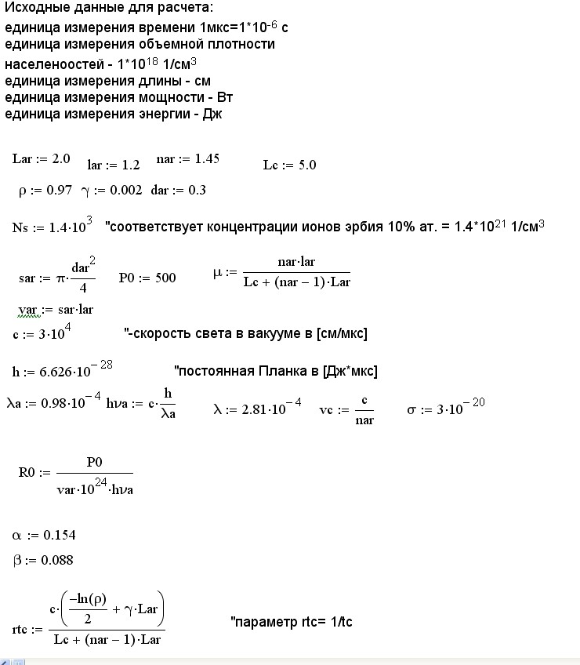

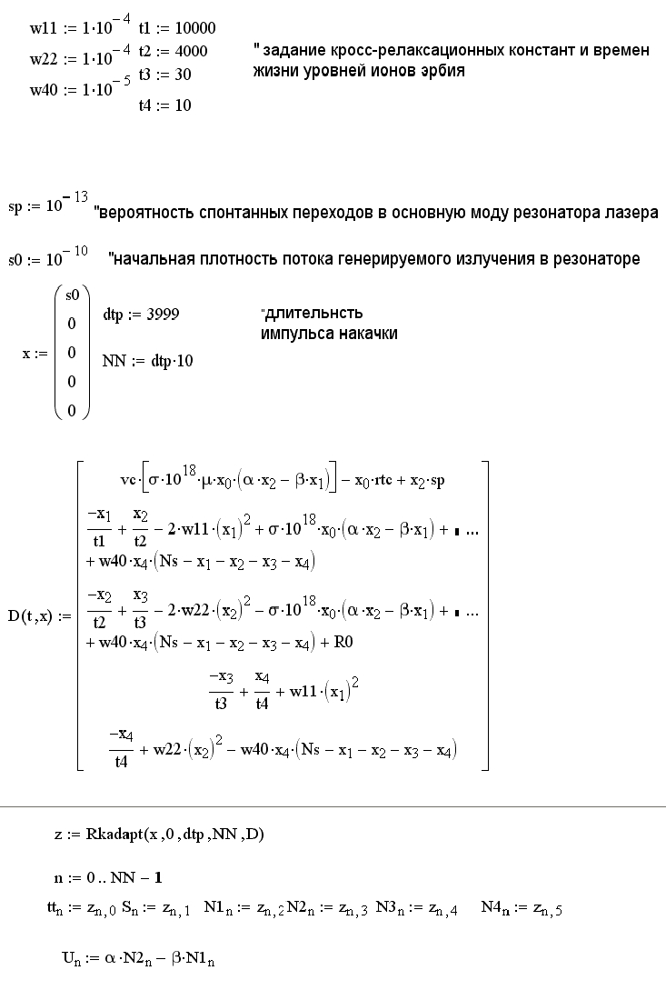

Введенные выше функции tt, S, N1 – N4 представляют собой решения системы уравнений D(t,x) при помощи оператора Rkadapt. Длительность импульса излучения накачки составляет в примере 900мкс, полная мощность накачки 500Вт. При записи начальных условий начальной тепловой заселенностью всех уровней пренебрегаем. Начальная плотность потока фотонов в резонаторе задается параметром s0, вероятность спонтанных переходов в одну генерирующую моду резонатора при помощи параметра sp. При задании общего количества точек решения NN множитель 10 показывает, что плотность узлов решения составляет 10 точек на одну мкс. Естественно, что все параметры могут быть легко изменены в процессе проведения модельных исследований динамики генерации YLF:Er лазера.
Функция U, равная:

U =α*N2 – β*N1 (148)

представляет собой плотность инверсной населенности в активной среде между 3 и 6 рабочими подуровнями уровней ⁴I_{11/2} и ⁴I_{13/2} соответственно.
На рис.2а представлена временная зависимость внутрирезонаторного потока излучения генерации S. На рис.2б изображены временные зависимости для полных населенностей верхнего N2 и нижнего N1 уровней ионов эрбия, а также временная зависимость для плотности инверсной населенности U(t).

S*10⁻²⁴, 1/см²с ³⁰

20

10

0
0 200 400 600 800
t,мк1с×103

a)

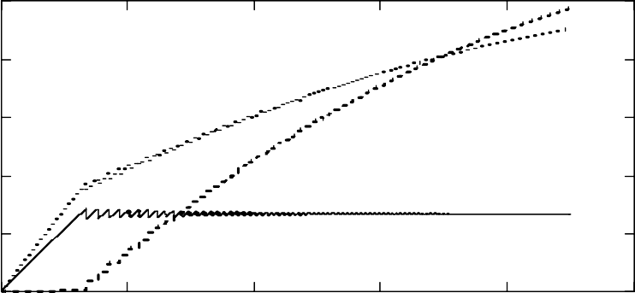
10
N2
N1
U

N2*10⁻¹⁸, 1/см³ ⁸
N1*10⁻¹⁸, 1/см³
6
U*5*10⁻¹⁸, 1/см³
4

2

0
0 200 400 600 800 1×103
t, мкс
б)

Рис.2. Временные зависимости
а) для внутрирезонаторного потока излучения S,
б) плотностей полной заселенности верхнего N2 и нижнего N1 лазерных уровней, а также плотности инверсной населенности U между подуровнями, участвующими в генерации.

Из данных рис.2а видно, что динамика генерации для YLF:Er лазера имеет обычный для большинства твердотельных лазеров вид. Зависимость плотности потока S(t) имеет характерные релаксационные колебания, постепенно переходящие в непрерывный режим генерации излучения. Следует отметить достаточно большое отношение амплитуды первых пичков генерации к стационарному значению. Зависимость U(t) также имеет стандартный вид: возрастание на первом временном участке при отсутствии генерации и стабилизацию среднего значения после начала генерации излучения.
Вышеприведенное решение предполагает накачку в верхний лазерный уровень N2. Населенность уровня N1 начинает возрастать только после начала генерации. Интересно отметить, что примерно с 700мкс населенность нижнего лазерного уровня становится больше плотности населенности верхнего лазерного уровня N2 и разность (N2 – N1) продолжает уменьшаться с ростом времени. Это свидетельствует о том, что полный стационарный режим у лазера, который предполагает установление стационарных процессов в динамике переходов между

уровнями ионов эрбия, в данном временном периоде еще не наступил, хотя плотность потока генерируемого излучения становится практически неизменной. Проведение расчетов при большой длительности импульса излучения накачки показал, что стационарный режим для населенностей уровней N2 и N1 наступает при длительности импульса накачки более 2.3мс. Интересно отметить, что на временном отрезке от 1мс и далее происходит постепенное увеличение средней величины внутрирезонаторной плотности потока излучения от 1.6*10²⁴ 1/см²с до стационарной величины 1.96*10²⁴ 1/см²с.
Исследования на представленной модели лазера на основеYLF:Er позволяют определить влияние кросс-релаксационных констант на параметры режима генерации и на установление стационарных значений для характеристик S и U. Некоторые результаты исследования сведены в таблицу 6.
В таблице 7 величина t_{N} соответствует времени установления стационарных значений для плотностей населенности уровней N1 и N2. Прочерки для значений S означают, что стационарный режим непрерывной генерации излучения в лазере не устанавливается. Времена установления стационарных значений для уровней N1 и N2 могут существенно отличаться друг от друга в зависимости от величин начальных значений параметров модели. Для таких условий время установления для уровня N1 всегда оказывается больше, чем время установления для уровня N2, т.к. время жизни нижнего лазерного уровня существенно больше времени жизни верхнего лазерного уровня при отсутствии кросс-релаксационных переходов.

Таблица 7 Влияние кросс-релаксационных констант W11, W22 и W40 на параметры генерации YLF:Er лазера

 | Условные значения кросс-релаксационных констант
W11*1016¹⁶,см³/с | 0 | 1 | 0 | 0 | 0 | 1 | 1 | 1
W22*10¹⁶,см³/с | 0 | 0 | 1 | 0 | 1 | 0 | 1 | 1
W40*10¹⁷,см³/с | 0 | 0 | 0 | 1 | 1 | 1 | 0 | 1
S*10⁻²⁴,1/см²с | - | 3.9 | - | - | - | 3.3 | 1.93 | 1.96
t_{N}, мс | >40 | 2.6 | >40 | >40 | >40 | 2.5 | 2.3 | 2.3

Из данных таблицы следует:
- наличие кросс-релаксационного процесса с ненулевой вероятностью W11, расселяющего нижний лазерный уровень, необходимо для установления режима генерации непрерывного излучения,
- равенство кросс-релаксационный константы W22=0 приводит к существенному увеличению энергетических параметров генерации,
- наличие кросс-релаксационного процесса с вероятностью W40,

приводящего к тушению люминесценции с верхних уровней ионов эрбия и одновременному увеличению заселенностей уровней N1 и N2, приводит к незначительному возрастанию параметра S от значения S~1.96 при W40=10⁻¹⁷ см³/с до значения S~2.28 при W40=10⁻¹³ см³/с. Этот результат можно объяснить тем, что при одновременном заселении верхнего и нижнего лазерных уровней значение параметра инверсной населенности U = α*N2 – β*N1увеличивается, т.к. для рассматриваемого генерационного перехода α > β.
Следует отметить, что рамки справедливости вышеприведенных выводов зависят от конкретных соотношений между принятыми в модели лазера константами кросс-релаксационных переходов. Экспериментальное определение кросс-релаксационных констант представляет существенные трудности, поэтому точность их задания в рассматриваемой модели лазера относительно невелика.
Наличие апконверсионных кросс-релаксационных процессов приводит к возможности реализовать генерацию в эрбиевых лазерах, если излучение накачки производит заселение нижнего лазерного уровня N1. Для этого случая в системе уравнений D(t,x) необходимо перенести параметр R0 из уравнения для x₂ в уравнение для величины x₁, а также изменить энергию фотона кванта накачки. Остальные параметры модели можно оставить без изменения.
На рис.3 приведены характеристики, аналогичные характеристикам рис.2, но для случая накачки излучением в нижний лазерный уровень. Видно, что динамика изменения заселенности лазерных уровней иная. Плотность населенности нижнего лазерного уровня N1 всегда превышает плотность заселенности уровня N2. Перевод частиц с уровня N1 на верхние уровни в рассматриваемой модели осуществляется только за счет апконверсии. (Это справедливо только в рамках приближений, принятых для рассматриваемой модели. Существует дополнительный процесс возбуждения верхних уровней ионов эрбия с ненулевой вероятностью, связанный с поглощением излучения накачки непосредственно с возбужденного первоначально уровня N1). Заметим, что при равной полной поглощенной мощности излучения накачки, количество поглощенных фотонов для случая накачки в нижний лазерный уровень будет примерно в 1.5 раза больше. Плотность потока излучения генерации для данных рис.3 составляет S=0.51*10²⁴ 1/см²с, что почти в 4 раза меньше плотности потока излучения генерации при накачке в верхний лазерный уровень.

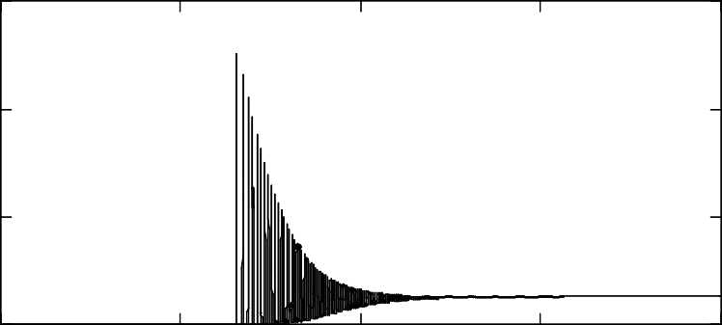
S*10⁻²⁴, 1/см²с
6

4

2

0
0 1×103
а)

2×103

3×103

t,мкс

4×103

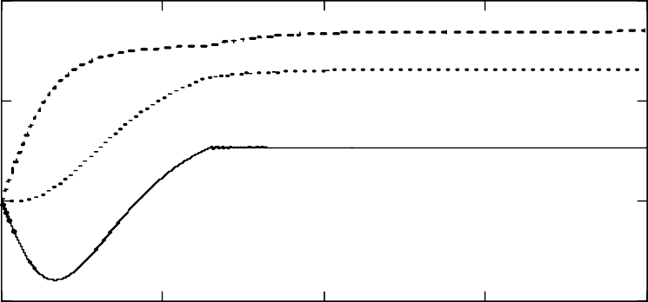
N2*10⁻¹⁸, 1/см³ ²⁰
N1
N2

U
N1*10⁻¹⁸, 1/см³
U*10*10⁻¹⁸, 1/см³
10
0

− 10
0 1×103
2×103
3×103 t, мкс
4×103

б)

Рис.3. Временные характеристики величин S, N2, N1, U лазера на основе
YLF:Er при накачке излучением в нижний лазерный уровень N1.

Задания на самостоятельную работу по применению точечной многоуровневой модели одномодового лазера для определения параметров динамики генерации

    - Дополнить вышеприведенную программу модулем для вычисления выходной энергии генерации лазера.
    - Пользуясь данными таблицы 6 определить параметры α и β для всех возможных переходов между уровнями ⁴I_{11/2} и ⁴I_{13/2} ионов эрбия для температуры 300К.
    - Для вышеприведенных начальных параметров модели определить оптимальный коэффициент отражения выходного зеркала ρ.

    - Модифицировать программу для вычисления параметров генерации нескольких первых импульсов при периодической подаче импульсов излучения накачки на активную среду.
    - Составьте модуль программы для вычисления последовательности пиковых амплитуд плотности потоков импульсов генерации.
    - Составьте модуль программы для вычисления последовательности временных промежутков между соседними максимумами амплитуд плотности потоков импульсов генерации. Сравнить результат с теоретической формулой для определения частоты релаксационных колебаний лазера, приводимой в литературе (см., например, [5,7]).
    - Модифицируйте модель лазера для исследования применения накачки с модулированной по времени мощностью генерации
    - Определить оптимальный коэффициент отражения выходного зеркала ρ для различных начальных значениях параметров модели YLF:Er лазера. Вариант задания определяется цифровым кодом.

Первая цифра кода указывает на уровень, на который производится накачка:
1- накачка излучением с длиной волны 1.54мкм в нижний уровень; 2- накачка излучением с длиной волны 0,98мкм в верхний уровень

Вторая цифра определяет значения полной поглощенной мощности в активной среде P:
1-P=100Вт; | 2-P=200Вт; | 3-P=300Вт; | 4-P=400Вт;
5-P=500Вт; | 6-P=600Вт; | 7-P=700Вт; | 8-P=800Вт.

Третья цифра определяет значения кросс-релаксационной константы
W11 в единицах 10⁻¹⁶ см³/с:

1-W11=0.1; | 2-W11=0.5; | 3-W11=1.0; | 4-W11=2.0;
5-W11=5.0; | 6-W11=10.0; | 7-W11=50; | 8-W11=100.

Четвертая цифра определяет значения кросс-релаксационной константы W22 в единицах 10⁻¹⁶ см³/с:
1-W22=0.1;  5-W22=5.0; | 2-W22=0.5;  6-W22=10.0; | 3-W22=1.0;  7-W22=50; | 4-W22=2.0;  8-W22=100.
Пятая цифра определяет значение константы t1 в мкс:
1-t1=12000; | 2-t1=10000; | 3- t1=8000; | 4- t1=5000;
5- t1=3000; | 6- t1=1000; | 7- t1=500; | 8- t1=100.
Шестая цифра определяет значение константы t2 в мкс:
1-t2=100; | 2-t2=250; | 3- t2=500; | 4- t2=1000;
5- t2=2000; | 6- t2=4000; | 7- t2=6000; | 8- t2=8000.

Седьмая цифра определяет значение показателя поглощения излучения генерации в активной среде γ в см⁻¹ :
1-γ=0.001; 2-γ=0.002; 3- γ=0.003; 4- γ=0.004;
5- γ=0.005; 6- γ=0.0075; 7- γ=0.01; 8- γ=0.0125.

Восьмая цифра определяет длину активной среды Lar в см:
1- Lar =2.0; 2- Lar =3.0; 3- Lar =5.0; 4- Lar =8.0;
Девятая цифра определяет диаметр накачиваемой излучением накачки области активной среды dar в см:
1- dar =0.1; 2- dar =0.2; 3- dar =0.3; 4- dar =0.05

Считать, что длина резонатора выбрана так, что обеспечивается режим генерации основной моды ( числом Френеля равно 1).
Дополнительные дифракционные потери излучения генерации определить из литературных данных.
Учесть в расчетах уменьшение эффективной площади генерации по сравнению с площадью пятна накачки. Эффективную площадь генерации принять равной площади поперечного сечения моды в месте расположения активного элемента

ЛИТЕРАТУРА

      - Альтшулер Г. Б. и др. Конспект лекций по курсу "Специальные вопросы теоретических основ квантовой электроники", - Лен. ин-т точной механики и оптики, 1984.
      - Быков В.П., Силичев О.О. Лазерные резонаторы, - М: Физматлит, 2003.
      - Ананьев Ю. А. Оптические резонаторы и проблемы расходимости оптического излучения. – М.: Наука, 1979.
Ананьев Ю.А. Оптические резонаторы и лазерные пучки. М.: Наука. Гл. ред. физ.-мат. лит., 1990.
      - Л. Джеррард, Дж. М. Берч. Введение в матричную оптику. – М.: Мир, 1978.
      - Тарасов Л. В. Физика процессов в генераторах когерентного оптического излучения. - М.: Радио и связь, 1981.
      - Лазеры. Справочник под ред. Прохорова. - М.: Наука, 1979.
      - Дудкин В.И., Пахомов Л.Н. Квантовая электроника. Приборы и их применение. Учебное пособие. М.: Техносфера, 2006.
      - Малышев В.А. Основы квантовой электроники и лазерной техники. Учебное пособие для вузов. - М. –Высш. шк., 2005.
      - Янг М. Оптика и лазеры, включая волоконную оптику и оптические волноводы. Пер. с англ. М.: Мир, 2005.
      - Крюков П. Г., Летохов В. С., Распространение импульса света в резонансно-усиливающей (поглощающей) среде. УФН, т.99,62. с.169-227, 1969.
      - Ханин Я. И. Основы динамики лазеров. - М.: Наука. Физматлит, 1999.
Koechner W., Bass M. Solid-State Lasers. A Graduated Text. Springer- Verlag, NY Inc., 2003.

